RAPPORTO ATTIVITA’ DI FORMAZIONE: Programma Erasmus+

Scaffolding Thinking skills in CLIL/ Outdoor CLIL: Rovaniemi (FIN) 17-21 AGO 2014

Il 16 di Agosto 2015 due docenti dell’IIS “Fermi” di Catanzaro Lido sbarcano all’aeroporto di Rovaniemi, Finlandia, per frequentare un corso di CLIL (art. 10 commi 5 e 6 DPR 89/2010) della durata di 5 giorni. L'obiettivo è avere le conoscenze necessarie per praticare il CLIL nelle rispettive classi 5^, da un punto di vista non solo teorico ma operativo, per tramite di un grande esperto internazionale della materia quale Peeter Mehisto, facilitatore del corso. Il viaggio è stato particolarmente lungo e sono stati necessari tre voli ed una giornata di tempo. Sede del corso e alloggiamenti dei partecipanti hanno avuto luogo presso il Santa Sport College sulla collina di Ounasvaara in periferia, immerso nel verde della circostante foresta e sede di un importante centro sportivo nazionale.

Il Santa Sport Hotel sede di un centro sportivo.  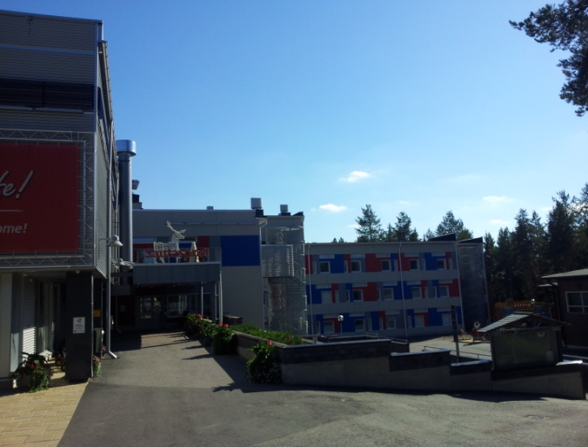 | Il circondario del Santa Sport.  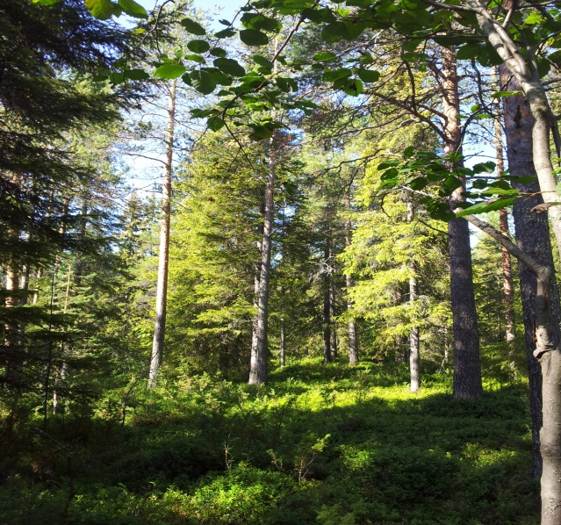

Il gruppo classe impegnato nel corso, oltre ai due docenti del Fermi, uno per ciascuna sede, comprendeva anche una collega dalla Sardegna e 6 spagnoli molto simpatici e di buona compagnia.

Nel corso sono stati trattati i seguenti temi:
1° giorno: Beliefs about education; What is CLIL?; CLIL essentials; Perspectives on thinking.
2°giorno: Introduction to scaffolding; Workshop on scaffolding thinking skills; Looking at language; Workshop on scaffolding accademic language; Outdoor activity.
3°giorno: Cognition and physical fitness; Scaffolding cognition; Workshop on scaffolding field-specific accademic concepts; Outdoor CLIL activity.
4° giorno: CLIL essentials reviewed; Workshop on critical thinking skills; Workshop on scaffolding critical thinking; Reading, writing and thinking; Reflection on own practice.
5° giorno: Scaffolding techniques and strategies reviewed; CLIL - good educational practice - 21th century skills; Plans for future action - questions and answers; Course evaluation.

Quindi, una parte delle attività ha visto i partecipanti quali destinatari di informazioni derivanti dalla letteratura e dalla altrui esperienza. Secondo il giudizio dello scrivente, ed anche di una altra partecipante spagnola, tali esperienze condotte in realtà del nord Europa non sono esportabili senza essere rivisitate nel sud dell'Europa per il semplice fatto (e di più non aggiungiamo) che gli studenti svedesi non sono come quelli spagnoli o italiani.
Una seconda parte delle attività, invece, ha visto i docenti partecipanti coinvolti in gruppi

Lavoro di gruppo per costruire mappa concettuale realizzata  partire da materiale (foto+testo sul Dadaismo) assegnato.  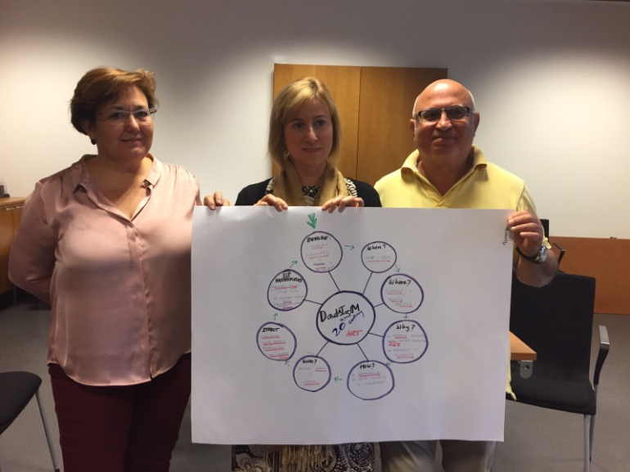 | Durante un lavoro di gruppo.  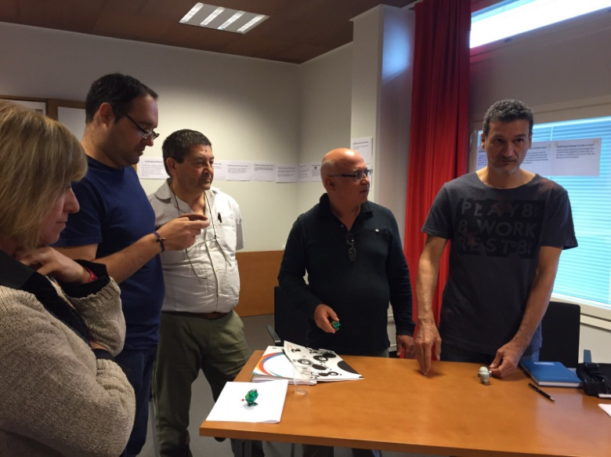

che avevano per obiettivo quella di mettere in pratica quanto via via si andava trattando nel corso, ovviamente con tempi a disposizione "fuminei" (alcuni minuti). Ulteriori attività hanno avuto per oggetto ad esempio le convinzioni (successivamente confrontate con dati emersi da numerose ricerche su campioni significativi di studenti) che i partecipanti al corso avevano sugli effetti di alcune strategie di insegnamento e di apprendimento e sugli esiti dello stesso apprendimento; una per tutte, nonché la più potente strategia, è quella dell'autovalutazione (in cooperazione con l'insengnante). Un'altra attività, sempre realizzata in modo interattivo con i partecipanti, è stata quella di analizzare i più comuni errori logici in cui incorrono gli studenti, e non solo, sintetizzabile con il verso: " thou shalt not commit logical fallacies" ed in quale modo correggerli.
Inoltre il gruppo dei partecipanti è stato protagonista di due esperienze di CLIL Outdoor nella vicina foresta, essendo stati dotati di: materiali, compito da eseguire, metodo per eseguire il compito, linguaggio specifico necessario ad effettuare il compito e relativo report da illustrare, alla "Classe" ed al "Professore" da parte di ciascun gruppo i cui componenti presentavano una parte omogenea dei risultati dell'attività effettuata.

Clil outdoor del 19.08.15.  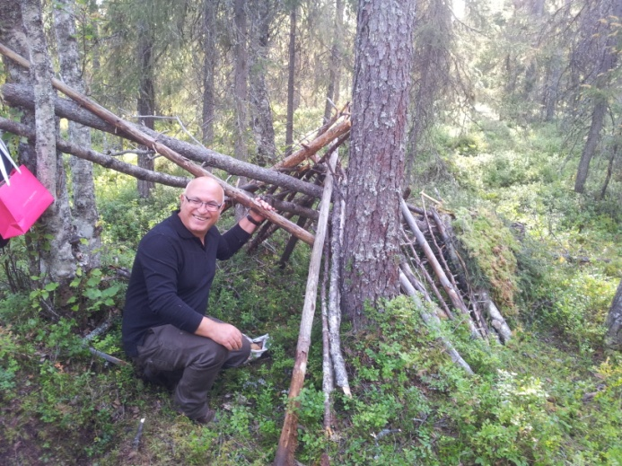 | Clil outdoor del 18.08.15.  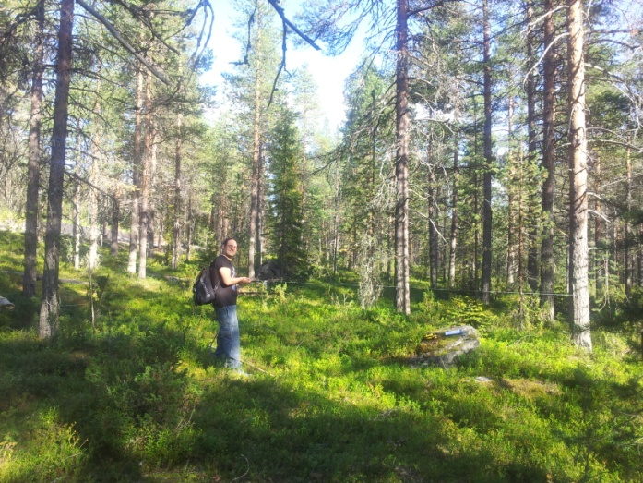
Alla fine della lunga giornata di attività (spesso alle 18 o alle 19, talvolta alle 16.30) tutti i partecipanti al corso ci recavamo in città o nelle vicinanze per visitare ciò che di più interessante il posto offriva o magari solo per cenare. In particolare abbiamo visto alcune opere del grande architetto Alvar Aalto, la residenza di Santa Claus al circolo polare artico, il Museo Artico ed abbiamo fatto un rilassante giro in battello sui due grandi fiumi che si uniscono a Rovaniemi. Talvolta, se il tempo non era sufficiente, anche fare un giro nella vicina foresta per raccogliere mirtilli a volontà poteva essere l'occasione per rilassarsi dalla impegnativa e lunga giornata di attività.

Il circolo polare artico dove ha sede Santa Claus.  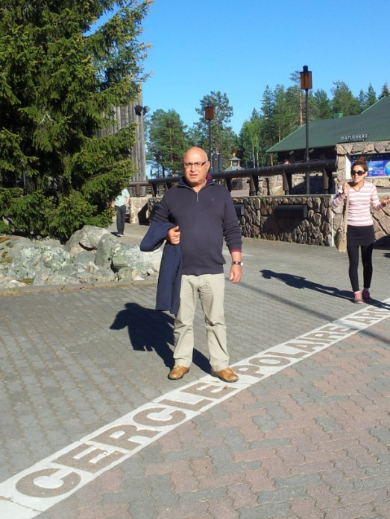 | Nella "dimora " di Babbo Natale.  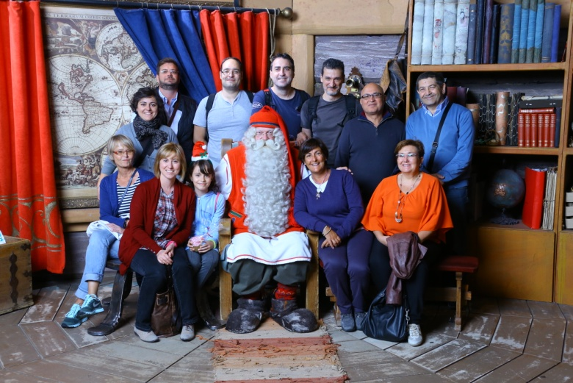

La biblioteca di Alvar Aalto.  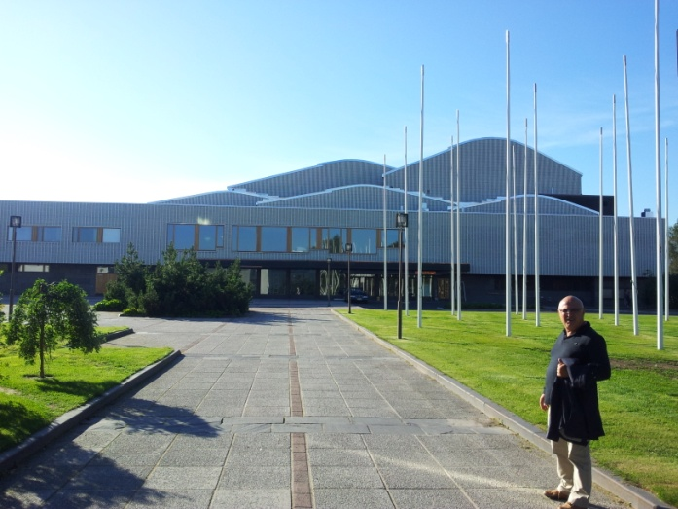 | Sul battello tutti i corsisiti.  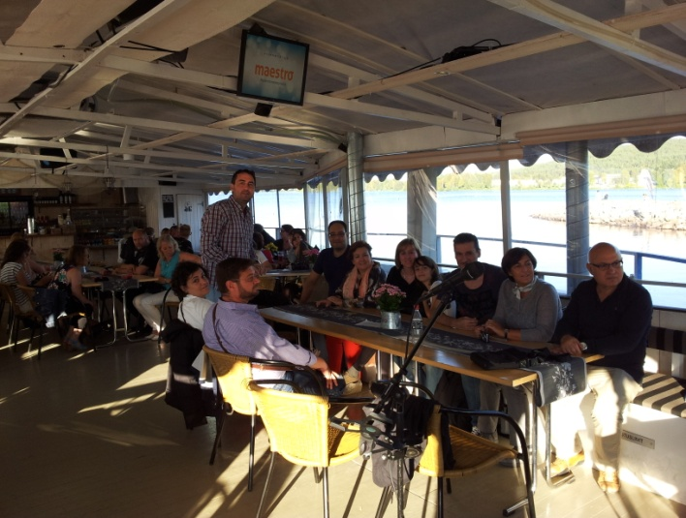

Al MuseoArtico: Orso bianco | Al Museo Artico: Renne.

L'uniforme sottobosco di mirtilli.  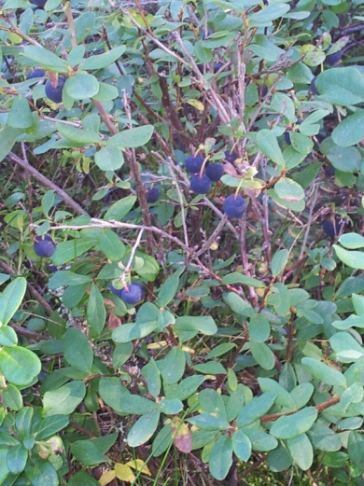 | Il nuovo ponte strallato di Rovaniemi su uno dei due fiumi.  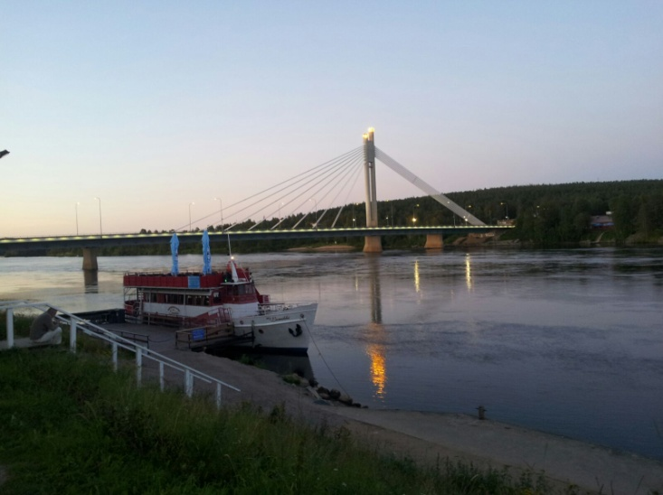

L'epilogo di questa positiva, ancorché rapida, esperienza formativa non è stato però altrettanto positivo. Infatti, il giorno prima della partenza, il gruppo dei tre italiani avevamo prenotato un taxi per la mattina molto presto per condurci all'aeroporto per il rientro in Italia. All'orario stabilito dell'indomani, purtroppo, non si è presentato nessun taxi a causa di un blackout telefonico che ha impedito alla compagnia dei taxi di inviarci l'auto che prestava servizio quella notte. Abbiamo così perso i 3 voli prenotati! Siamo poi riusciti a trovare una combinazione con treno giunto ad Helsinki in serata e tre aerei fino a Lamezia Terme dove siamo arrivati 24 ore dopo il previsto con una notte insonne sulle spalle oltre al costo della trasferta.

Si allega a questo report il progetto di una attività didattica basato su quanto analizzato durante il corso.

Catanzaro Lido, 14.09.2015 Prof. Matteo Dell’Aera

UNA METODOLOGIA BASATA SUI PUNTI FONDANTI DELLO SCAFFOLDING

Una possibile metodologia di insegnamento è quella che si basa sui principi posti in essere da quella che con locuzione anglosassone è detta SCAFFOLDING (impalcatura). Scaffolding è quell' l'apprendimento che si raggiunge mediante l'assistenza congiunta di patners e materiali, che rinforza il pensiero critico, ed aiuta gli studenti a raggiungere livelli e qualità di apprendimento che vanno oltre quelli che essi avrebbero potuto raggiungere da soli.
I patners per lo studente sono certamente il docente insieme agli altri studenti. Naturalmente il docente ha la funzione di regia. Il suo intervento nel processo di apprendimento avviene con tempi ridotti e opportunamene localizzati nel processo, non è l'attore principale; infatti egli svolge il compito di facilitatore ed è chiamato a condividere con gli studenti il processo di apprendimento, gli obiettivi, i criteri di valutazione etc.
La lezione-conferenza produce livelli e qualità dell'apprendimento scarsi; nella tassonomia di Bloom (Ricordare, Capire, Applicare, Analizzare, Valutare, Creare) non si va oltre il livello dell'applicazione, e pertanto non sviluppa il pensiero critico. La lezione frontale non consente di mantenere livelli di attenzione elevati e duraturi nell'arco di una mattinata di 5 ore, e ciò per diversi motivi. La ricerca pedagogica ha messo chiaramente in luce che uno studente riesce a "digerire" da 2 a 5 concetti/ definizioni/ algoritmi/ problemi etc per volta (non 5 di ciascun tipo!), il surplus svanisce. Occorre altresì sottolineare che la lezione tradizionale non favorisce la memoria di lungo termine. È sotto gli occhi di noi tutti che poche settimane dopo che è stato svolto un modulo o una unità, anche con conseguente verifica complessivamente positiva, la quasi totalità degli studenti non si orienta nel caso in cui le abilità di quel modulo debbano essere riutilizzate.
Che fare allora? Bisogna rendere lo studente protagonista e parte attiva del processo di apprendimento, nel senso che è esso stesso l'attore principale di tale processo. Ciò non vuol dire che lo studente è arbitro ed attore del suo apprendimento, ma questi viene posto in un alveo appositamente progettato in cui scorre il flusso dell'apprendimento. Le fasi di un tale progetto possono essere quelle sotto elencate.
Il docente in un tempo non superiore a 15'-20' pone il compito, le premesse, rivisita eventualmente i prerequisiti e cerca la condivisione di obiettivi e griglie di valutazione e quant'altro necessario:
1) Il docente forma gruppi di studenti "ben assortiti" di 4-5 elementi. In questo modo verrà favorito l'apprendimento cooperativo. In altre parole, in ogni gruppo sono inseriti studenti che possiedono tipi di intelligenza diversi (secondo Gardner- Frames of mind: The theory of multiple intelligences ) quella verbale-linguistica, logico-matematica, spazio-visiva, fisico-cinestetica, ritmico-musicale, interpersonale, intrapersonale e naturalistica. Diamo per scontato che, per esempio, uno studente che ha difficoltà di apprendimento della Matematica non è "stupido" ma possiede una o più tipi di intelligenza diversi da quella logico-matematica.
2) Il docente specifica il compito o l'assegnazione non senza una mappa strutturata tra le numerose decine di tipologie disponibili nella letteratura. L'uso di schematizzazioni sinottiche favorisce la memorizzazione degli elementi essenziali dell'argomento o del problema e della reciproche interrelazioni.
3) Il docente fornisce alla classe il vocabolario specifico dell'argomento da apprendere, egli usa sinonimi o definisce il significato dei termini e dei concetti. Quindi spiega i concetti fondamentali (max 5) con l'utilizzo di una seconda mappa. Ciò va effettuato con frasi brevi, se si spiega, ripetendo le parole-chiave senza utilizzarne pronomi e/o sinonimi ; se si scrive o proietta, sminuzzando lunghe frasi in frasi brevi (perché non opprimano gli studenti per la loro lunghezza); aggiungendo sottotitoli, sottolineando la terminologia chiave ed i concetti, inserendo sinonimi o definizioni in parentesi per chiarificare i significati.
4) Il docente specifica i materiali da utilizzare, fornendo testi commentati, siti da visitare in ordine dal primo all'ultimo, etc.
5) Il docente condivide o meglio contratta con gli studenti gli obiettivi che devono essere raggiunti, il tempo per l'ultimazione, prima delle presentazioni finali dei lavori... In questo modo coinvolge il senso di responsabilità e di partecipazione degli studenti nell'ambito del lavoro di gruppo (l'ho deciso anch'io e pertanto lo devo fare; non me lo hanno imposto; è una mia scelta,....).
6) Il docente fornisce una rassegna di frasi campione incomplete (per la presenza di puntini sospensivi) necessarie per discutere l'argomento o per darne una presentazione ad es. in PowerPoint o per scrivere una memoria finale. Tali frasi contengono le parole chiave ed i concetti fondamentali per l'argomento. Ma anche, le strutture di linguaggio necessarie ad un dibattito (con esempi scritti) ovvero quella/e per seguire una linea di ragionamento.
7) Gli studenti iniziano il lavoro in classe e lo continuano a casa, alternando.
8) Al tempo stabilito i gruppi forniscono la bozza del lavoro per la revisione del docente, unitamente ad una autovalutazione. Il docente appone le sue indicazioni non direttamente sui fogli della bozza ma, mediante dei foglietti adesivi del tipo utilizzati per i promemoria. In questo modo il docente mostra rispetto per il lavoro dello studente, di qualunque qualità esso sia. L'autovalutazione è l'elemento chiave, più qualificante, e maggiormente in grado di rendere l'apprendimento efficace e motivato (Hattie J., 2012, Visible Learning for Teachers: Maximizing Impact on Learning. Oxon: Routledge) in qualunque processo di insegnamento, purché effettuato con criterio e accuratezza. Infatti l'autovalutazione può servire come barriera se lo studente ha una attitudine negativa vis-à-vis a certe proprie abilità (come nell'esempio di cui sopra dove non ha una intelligenza matematica, e, se non "curato", svilupperà una idiosincrasia per la matematica, la fisica; anzi tale avversione lo ha già invaso pienamente visto che è già alla scuola superiore. Secondo alcune autorevoli indagini pedagogiche d'oltreoceano gli studenti che non amano la matematica hanno avuto delle madri che, al pari di loro, l'hanno vissuta con frustrazione. Ritorniamo all'autovalutazione. Questa non sarà quella da riportare definitivamente, magari per l'orale del singolo studente di quel gruppo. Sia chiaro che la valutazione la fa comunque il docente, ma attraverso una condivisione con il gruppo, e comunque, in una fase successiva. Il docente in questo frangente può mostrare accordo con il voto proposto dagli studenti, ovvero può, motivandola in base ai criteri di valutazione condivisi, dare la sua valutazione, spiegando cosa dovrà essere fatto per raggiungere livelli più alti.
9) Dopo aver letto le bozze e date le indicazioni, il docente ha un quadro preciso sullo stato dell'arte e può manovrare per correggere la rotta specie nei casi in cui ha ravvisato degli errori di logica. Allora userà uno alla volta questi errori di logica come punto di partenza per un ragionato punto di discussione che utilizzi l'errore concettuale per mettere in luce il corretto processo del pensiero, facendo emergere le contraddizioni a cui si perviene ritenendo vero quanto posto dagli studenti. A tal fine sono utili dei diagrammi ad albero del tipo if-then-else-else if 1 .... Ci si chiederà: perché? La risposta è ovvia: favorire il ragionamento e creare un clima dove gli studenti possono usare gli errori per imparare.
Una cosa utile in questa fase post-revisione è quella di mostrare un lavoro eccellente svolto da altri studenti, spiegandone articolatamente perché viene giudicato positivo. Servirà da riferimento e chiarirà come perseguire correttamente gli obiettivi.
10) Finalmente ogni gruppo deve relazionare alla classe sul lavoro effettuato. Questo può avvenire con l'ausilio di vari mezzi ed in vari modi: ad esempio frazionando la presentazione tra i vari membri. Ma sembra che il modo migliore sia quello dove il docente sceglie a caso lo studente del gruppo a cui affidare la presentazione, al momento. Così facendo si evitano passività e disinteresse in qualche elemento del gruppo, anche perché il voto del lavoro è uguale per ogni elemento del gruppo. In questo modo gli elementi più motivati spingeranno quelli che lo sono meno a partecipare attivamente; tutti gli studenti contribuiscono al processo decisionale; gli studenti rispettano ed incoraggiano i punti di vista degli altri; gli studenti contribuiscono consistentemente in modo positivo al lavoro del gruppo; si favorisce la volontarietà ad assumere posizioni di responsabilità nel gruppo.
Il punto cruciale della valutazione finale, è che questa deve essere motivata e fondata sui criteri prestabiliti. Altrimenti la credibilità del docente va a farsi benedire!
Infine, sorge spontanea la domanda: svolgere un compito, un problema, una unità, un modulo, una ricerca mirata, ..., utilizzando certe metodologie diverse dalle classica lezione frontale (altamente soporifera; ricordiamoci delle circostanze in cui noi stessi ci troviamo ad essere uditori) è più difficile per noi? Ci comporta maggiori oneri nei tempi di progettazione? Le risposte sono entrambe affermative. Perché? Non va lasciato nulla al caso, se si vogliono ottenere risultati certi.
Ancora un quesito. Avendo voglia, perché convinti dei benefici che ne derivano, di intraprendere in ogni classe tutte le attività in un modo innovativo (e senza la necessaria esperienza) potremmo portare avanti il nostro lavoro? Direi proprio di no, perché a far bene le cose ci vuole tanto tempo ed esperienza! Non siamo epicurei, lavoriamo per vivere!
Di nuovo, che fare? La risposta è più facile a dirsi che a farsi! Basterebbe che nell'insieme di tutti i docenti di ogni materia, ciascuno si occupasse, ad es., di un modulo e lo condividesse con gli altri.
Ma questo è un altro discorso.
Matteo Dell'Aera

